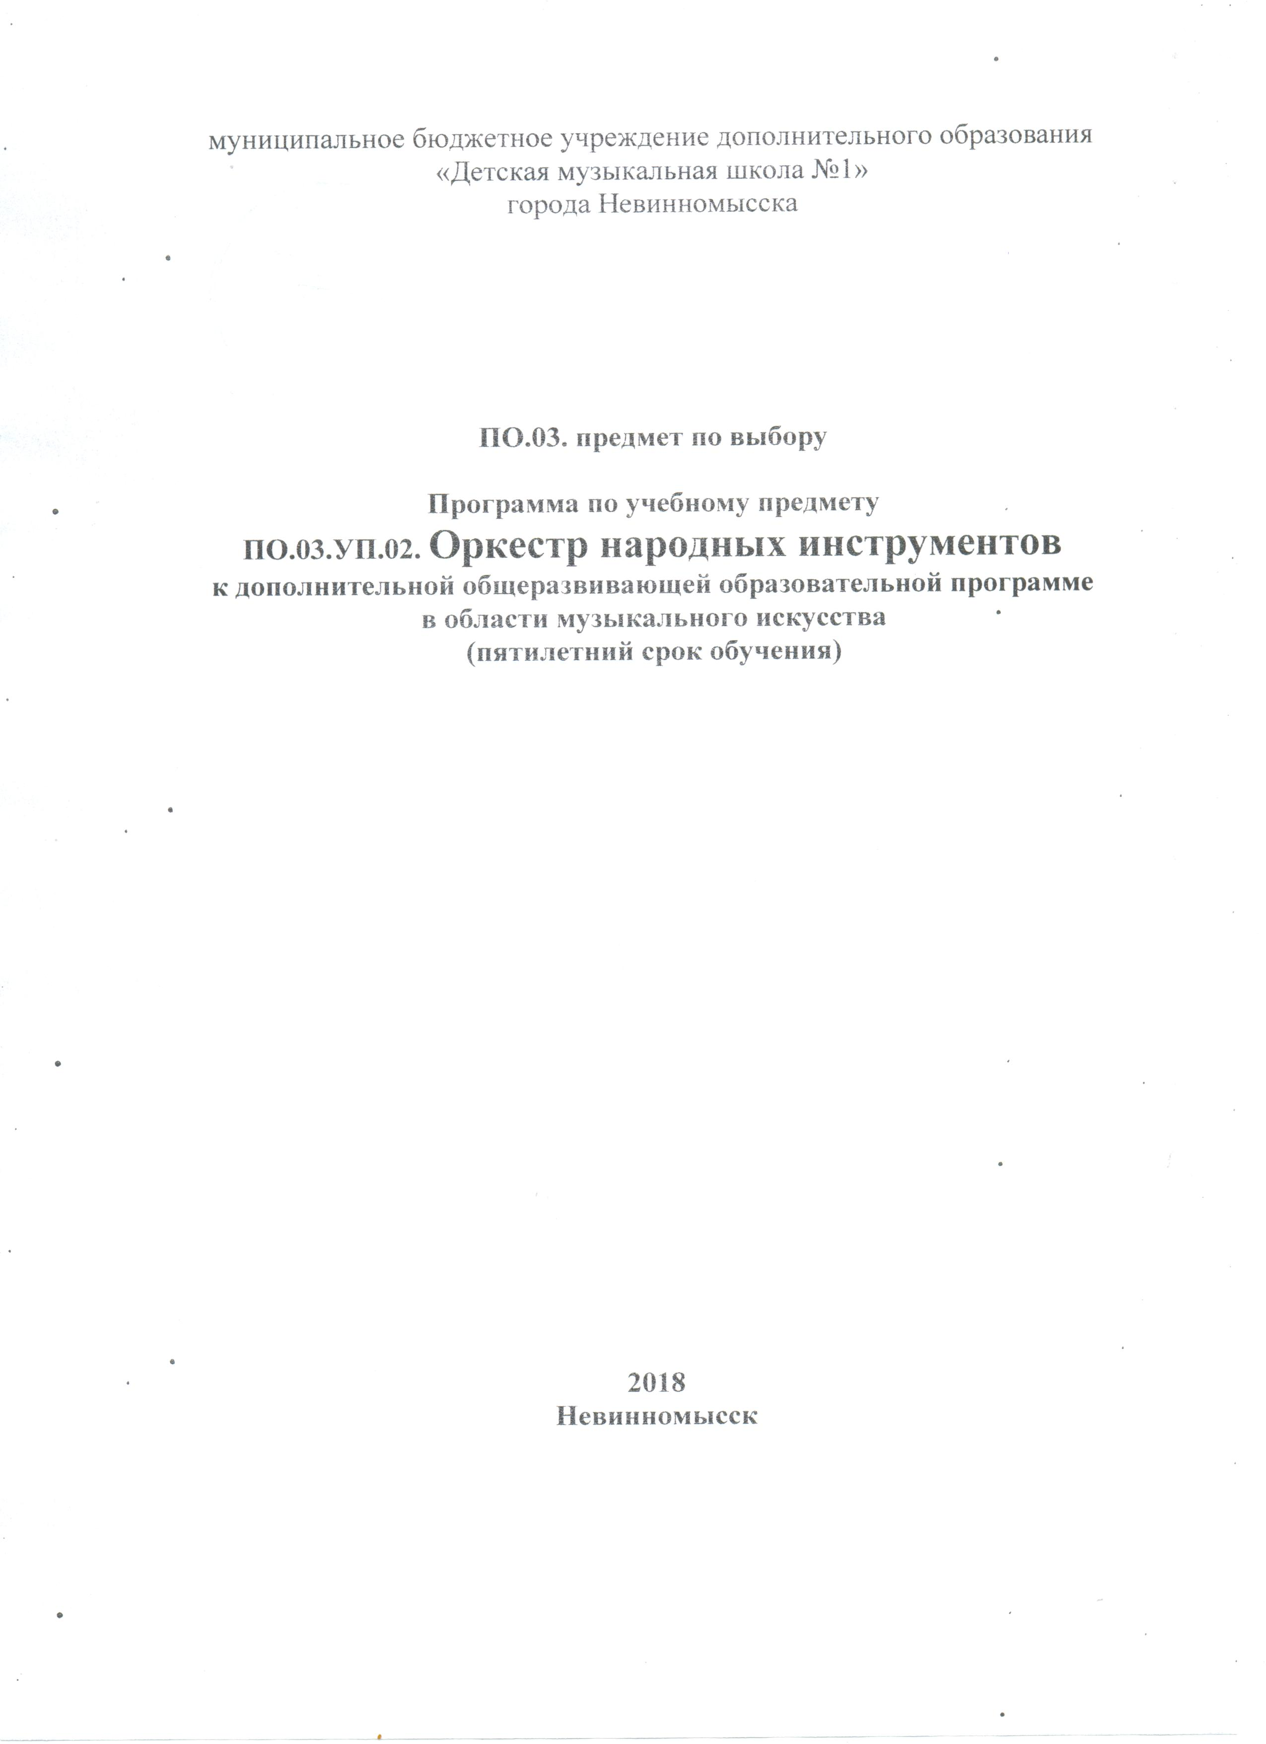

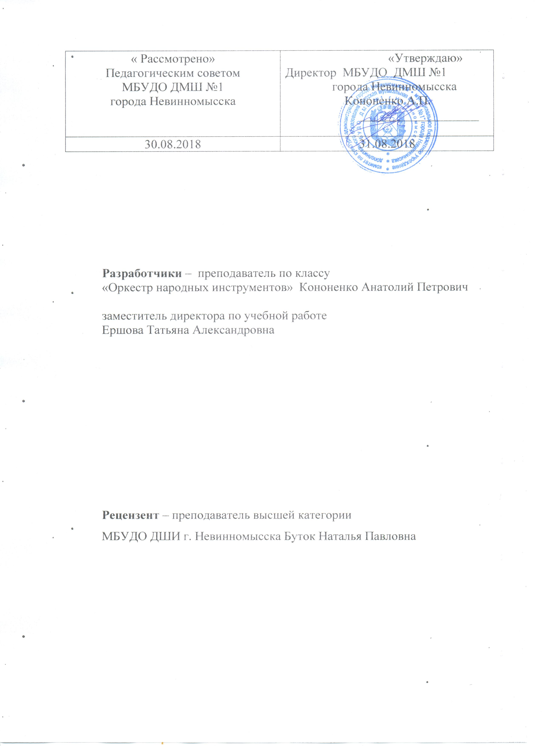

Структура программы учебного предмета

I. Пояснительная записка
- Характеристика учебного предмета, его место и роль в образовательном процессе;
- Срок реализации учебного предмета;
- Объем учебного времени, предусмотренный учебным планом образовательного учреждения на реализацию учебного предмета;
- Форма проведения учебных аудиторных занятий;
- Цель и задачи учебного предмета;

II. Содержание учебного предмета
III. Требования к уровню подготовки обучающихся

IV. Формы и методы контроля, система оценок
- Аттестация: цели, виды, форма, содержание;
- Контрольные требования на разных этапах обучения;
- Критерии оценки.

V. Методическое обеспечение учебного процесса
- Методические рекомендации педагогическим работникам;
- Рекомендации по организации самостоятельной работы обучающихся;

VI. Списки рекомендуемой нотной и методической литературы
- Список рекомендуемой нотной литературы;
- Список рекомендуемой методической литературы;

ПОЯСНИТЕЛЬНАЯ ЗАПИСКА.

Музыкальное образование России богато традициями и признанными достижениями.
Современная концепция музыкального образования предполагает создание массового художественного воспитания и образования.
Мы живем в эпоху перемен, реальность общественной жизни такова, что существенно меняется детское мировосприятие. Поэтому коллектив преподавателей ДМШ №1 города Невинномысска одной из главных задач воспитательной работы считает:
- создание благоприятных условий для адаптации детей и подростков в новой социально-экономической обстановке;
- разностороннее развитие ребенка, опирающееся на его способности и дарования;
- расширение музыкального кругозора, эрудиции, развитие патриотизма, гордости за славную историю родного Отечества;
- развитие духовности;
- воспитание бережного отношения к национальным и культурным богатствам страны и Ставрополья.
- выявление наиболее способных учеников и их подготовке к продолжению обучения в средних и высших профессиональных музыкальных учреждениях.
Коллективная игра раскрывает перед юными музыкантами новые грани возможностей: обогащает кругозор, музыкальное восприятие, оттачивает профессионализм, эстетический вкус, ощущение стиля, повышается общее развитие обучающихся. В тоже время в коллективе музыкант может полнее раскрыться, развить лучшие стороны своего дарования, проявить целеустремленность, работоспособность в овладении исполнительским мастерством. В процессе совместного творчества у юных музыкантов постепенно устраняется индивидуализм, появляются навыки, характерные для коллективного музицирования.

Актуальность программы.
Программа учебного предмета «Музыкальный инструмент (оркестр)» разработана на основе «Рекомендаций по организации образовательной и методической деятельности при реализации общеразвивающих программ в области искусств», направленных письмом Министерства культуры Российской Федерации от 21.11.2013 №191-01-39/06-ГИ, а также с учетом многолетнего педагогического опыта в области исполнительства на народных музыкальных инструментах в детских школах искусств.

Программа способствует широкому внедрению художественного образования как фактора интеллектуального совершенствования, раскрытия творческого потенциала детей и юношества путем обучения на народных инструментах и исполнения на них в едином оркестре народных инструментов

Особенность программы.
В данной программе воспитание является первостепенным приоритетом в образовании, органичной составляющей педагогической деятельности, интегрированной в общий процесс обучения и развития.

Срок реализации учебного предмета
При реализации программы учебного предмета «Музыкальный инструмент (флейта)» со сроком обучения 5 лет продолжительность учебных занятий с первого по пятый годы обучения составляет 34 недели в год.
Сведения о затратах учебного времени
Вид учебной работы, нагрузки, аттестации | Затраты учебного времени |  |  |  |  |  |  |  |  |  | Всего часов
Годы обучения | 1-ый год |  | 2-ой год |  | 3–ий год |  | 4-ый год |  | 5-ый год
полугодия | 1 | 2 | 3 | 4 | 5
Количество недель | 116 | 118 | 116 | 118 | 116 | 118 | 116 | 118 | 116 | 18
Аудиторные занятия | 316 | 318 | 316 | 318 | 316 | 318 | 316 | 318 | 316 | 18 | 170
Самостоятельная работа | 38 | 39 | 38 | 39 | 38 | 39 | 38 | 39 | 38 | 9 | 85
Максимальная учебная нагрузка | 624 | 727 | 624 | 727 | 624 | 727 | 624 | 727 | 624 | 27 | 255

Объем учебного времени, предусмотренный учебным планом образовательной организации на реализацию учебного предмета
Общая трудоемкость учебного предмета «Музыкальный инструмент (флейта)» при 5-летнем сроке обучения составляет 255 часов. Из них: 170 часов - аудиторные занятия, 85 часов - самостоятельная работа.
Форма проведения учебного занятия - групповой урок. Продолжительность аудиторных занятий по учебному плану 1 час в неделю на группу от 6 человек. Самостоятельная подготовка составляет 0,5 час в неделю. Обязательно проводится сводная репетиция оркестра народных инструментов 1 час в неделю. Можно ввести партию фортепиано, что надо учесть при планировании концертмейстерских часов из расчета 100% на группу.
По усмотрению дирижера в работе оркестра могут участвовать преподаватели по классу домры, баяна и аккордеона. Совместная игра, сотворчество стимулирует обучающихся, укрепляет дисциплину, приближая обстановку репетиций к условиям игры в профессиональных коллективах, расширяются и репертуарные возможности оркестра. В свою очередь такая форма работы обязывает педагогов поддерживать свое исполнительское мастерство. Возможно привлечение концертмейстеров из числа артистов профессиональных коллективов.

Цель учебного предмета.
Воспитание разностороннего музыканта, широко образованного, сочетающего отличное владение инструментом с высокой музыкальной культурой и вполне подготовленного к самостоятельной творческой деятельности. Оркестровый класс приобщает учащихся к классической, народной и эстрадной музыке путем обучения на народных инструментах произведений лучших образцов мировой музыки.

Задачи учебного предмета.

Образовательные:
1.Освоение целостной системы музыкально-игровых навыков как базы развития мастерства участников оркестра.
2.Системная работа по совершенствованию навыка чтения с листа.

Развивающие:
1.Развитие критического мышления, способного на законченную
художественную интерпретацию музыкального произведения.
2.Развитие гармонического слуха.
3.Развитие всесторонних качеств личности.

Воспитательные:
1.Формирование эстетического вкуса.
2.Ознакомление с другими видами искусств.
3.Воспитание коллективной творческой и исполнительской дисциплины.

Отличительной особенностью данной программы является то, что в оркестровых занятиях участвуют разновозрастные группы детей 5-летнего и семилетнего срока обучения. Каждый год этот состав может быть разным, в зависимости от количественного и инструментального состава контингента отделения. Ни для кого не секрет, что в школе есть начинающие дети и есть ученики, которые достаточно подготовлены. Поскольку курс обучения в музыкальной школе ограничен, каждый год выпускники покидают стены школы, а новички становятся на путь развития музыкальных способностей.
Возраст детей, участвующих в реализации данной программы от 10 до 17 лет. Указанный возрастной диапазон охватывает возраст обучающихся от начала до окончания срока обучения по программе.
Возраст взрослых не ограничен.
В разновозрастном коллективе народного оркестра могут заниматься девочки и мальчики. Контингент учащихся школы неоднороден: учатся талантливые дети и дети, ограниченные в своей профессиональной перспективе.

СОДЕРЖАНИЕ ПРОГРАММЫ

1 класс
Знание штрихов и владение штрихами:
Дубль – штрих, легато, деташе, бряцание.
Читка с листа не сложных партий.

2 класс
Знание штрихов и владение штрихами:
Дубль – штрих, легато, деташе, бряцание.
Умение играть вариации.

3 класс
Знание штрихов и владение штрихами:
Дубль – штрих, легато, деташе, бряцание.
Читка с листа более сложных партий.

4 класс
Знание штрихов и владение штрихами:
Дубль – штрих, легато, деташе, бряцание.
Читка с листа более сложных партий с вариациями.

5 класс
Исполнение программы в большом оркестре штрихами:
Легато, дубль, стакатто, бряцание, деташе.
Концертные городские выступления.

ФОРМЫ И ВИДЫ КОНТРОЛЯ

В конце учебной четверти учащимся оркестра выставляются оценки на контрольных уроках, а в конце второго полугодия – отчетный концерт, который является переводным академическим зачетом. Основным критерием оценки является степень приобретения необходимых навыков оркестровой игры на данном этапе, а так же старательность учащихся.
Каждое выступление оркестра (отчетный концерт школы, конкурс) является одновременно зачетом для всего оркестра так и для каждого оркестранта.
Программы отчетных концертов составляются руководителем оркестра в зависимости от возможностей и состава коллектива.

МЕТОДИЧЕСКОЕ ОБЕСПЕЧЕНИЕ

Руководителю оркестрового класса необходимо помнить о том, что занятия в оркестрах преследуют не только учебные, но и воспитательные цели. Руководитель оркестра – это прежде всего, педагог, который должен хорошо помнить психологию каждого оркестранта, знать его привычки, и интересы, уметь всегда найти с ним контакт.

Рекомендуемые инновационные педагогические технологии:

1.Личностной ориентации педагогического процесса.
Данная технология построена на учете особенностей личности ребенка как центра всей воспитательной системы, развитии его творческих способностей, индивидуальности. В работе с оркестром важно сочетать индивидуальное и коллективное воспитание, применение косвенных требований через коллектив. Интересное преподавание рождает увлеченность детей, воспитывает самостоятельность и самодеятельность.

2.Проблемного обучения.
Применительно к работе в оркестровом классе это значит прежде всего продумывание путей для максимальной активизации самостоятельности обучающихся в решении технических и художественных задач. Демонстрируя образцы ярких трактовок произведения, руководитель вместе с тем заботится о предоставлении инициативы самим обучающимся найти круг средств выразительности и исполнительских приемов, способствующих раскрытию художественного содержания произведения. Педагогу следует организовать эти поиски, развертывая в процессе обучения одну за другой проблемные ситуации. При этом следует будировать не только мыслительную деятельность обучающегося, но и его эмоциональную сферу и слух.

3.Развивающего обучения.
В развивающем обучении педагогические воздействия опережают, стимулируют, направляют и ускоряют развитие наследственных данных личности, познавательных сил и творческого потенциала обучающихся. Коллективный поиск, направляемый руководителем, обеспечивается вопросами, пробуждающими самостоятельную мысль, эмоциональное сопереживание. Это способствует развитию логики теоретического мышления. Развивающее обучение-это коллективная мыслительная деятельность.

4.Саморазвивающего обучения.
Создание условий для осознания личностью своих возможностей, самостоятельного развития, самовыражения и самоактуализации. Данная технология основана на использовании мотивов самосовершенствовании личности, представляет более высокий уровень развивающего обучения.

5.Информационно-коммуникативная.
Предполагает многократное увеличение «поддерживающей информации», наличие компьютерной информационной среды, включающей на современном уровне базы информации, мультимедиа. Одним из направлений информационных технологий является использование аудио- и видео-средств (ТСО).

6. Педагогика сотрудничества.
Предполагает гуманизацию и демократизацию педагогических отношений. В рамках оркестрового коллектива отношения сотрудничества устанавливаются между руководителем, концертмейстером и обучающимися. Совместное творчество предполагает соучастие, сопереживание, содружество отношений.

